A Expansão das Energias Renováveis na Matriz Elétrica Brasileira (1985–2024) Paloma Duarte, duartepaloma0701@gmail.com, Erlon Avelino, erlon.avelino@academico.ufpb.br
Universidade Federal da Paraíba
Cadernos de Visualização de Dados
cdia.ci.ufpb.br

24 de março de 2026

Este trabalho apresenta um estudo de caso de visualização de dados sobre a evolução da matriz elétrica brasileira entre 1985 e 2024, com foco na expansão das fontes renováveis de energia. A partir de dados públicos disponibilizados pelo Our World in Data, são analisadas as contribuições da geração hidráulica, eólica, solar e de combustíveis fósseis ao longo do período, destacando marcos históricos como a crise hídrica de 2001, a seca severa de 2014-2015 e o recorde de 89% de participação renovável em 2023.
Introdução
A transição energética é um dos temas centrais do debate climático global. O Brasil ocupa uma posição privilegiada nesse contexto, contando com uma das matrizes elétricas mais limpas do mundo, historicamente dominada pela geração hidráulica. Nas últimas décadas, o país tem diversificado sua matriz com a expansão acelerada das fontes eólica e solar, enquanto busca reduzir a dependência de combustíveis fósseis.
Este trabalho analisa a evolução da geração elétrica brasileira entre 1985 e 2024, utilizando visualizações de dados para revelar tendências, identificar momentos de crise e destacar o avanço das energias renováveis no período.

Dados e Metodologia
Os dados utilizados neste trabalho foram obtidos do repositório público Our World in Data, que consolida informações de fontes como o Energy Institute, a U.S. Energy Information Administration (EIA) e o Ember. O conjunto de dados cobre 130 indicadores energéticos para países de todo o mundo, com séries históricas desde o século XX.
Para este estudo, foram selecionados dados exclusivamente do Brasil, no período de 1985 a 2024, abrangendo as seguintes variáveis: geração de eletricidade por fonte (hidráulica, eólica, solar e combustíveis fósseis), medida em terawatts-hora (TWh), e participação percentual das fontes renováveis na matriz elétrica total.
O processamento e a visualização dos dados foram realizados em Python, utilizando as bibliotecas Pandas e Matplotlib, em ambiente Google Colab. O código e os dados estão disponíveis publicamente no repositório GitHub do projeto.

Análise
A Figura 1 apresenta duas visualizações complementares da matriz elétrica brasileira no período analisado.
O gráfico de área empilhada revela que a geração hidráulica dominou historicamente a matriz brasileira, respondendo pela maior parte da eletricidade produzida ao longo de todo o período. A partir dos anos 2000, observa-se o crescimento gradual da geração eólica e, mais recentemente, da solar — esta última com expansão notável a partir de 2018, saltando de 3,5 TWh para 71 TWh em 2024.
O gráfico de linha evidencia a participação percentual das renováveis na matriz, que se manteve acima de 80% na maior parte do período. Dois momentos de queda se destacam: a crise hídrica de 2001, que forçou o racionamento de energia e expôs a vulnerabilidade da dependência hidráulica, e a seca severa de 2014-2015, quando a participação renovável caiu para cerca de 73%. Em resposta a essas crises, o Brasil acelerou os investimentos em eólica e solar, fontes que não dependem do regime de chuvas. Em 2023, o país atingiu o recorde de 89% de geração renovável
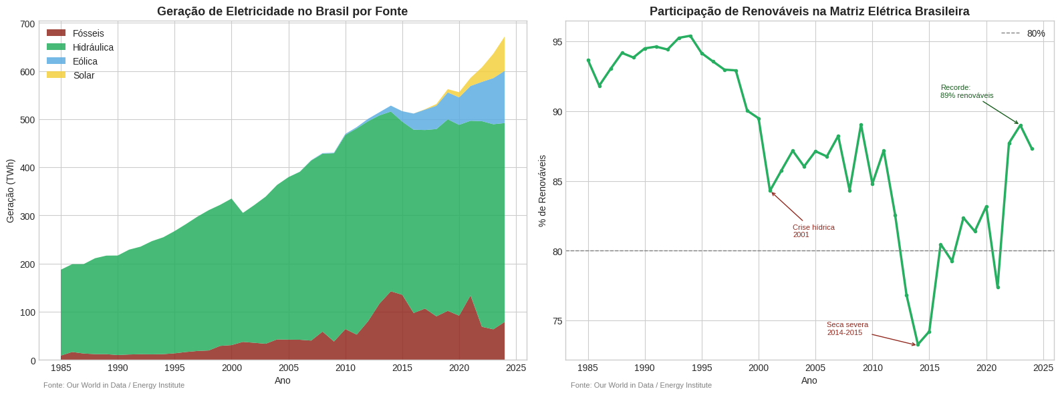
Figura 1: Geração de eletricidade no Brasil por fonte (esquerda) e participação de renováveis na matriz elétrica brasileira (direita), 1985–2024. Fonte: Our World in Data.

Conclusão

Os dados analisados demonstram que o Brasil consolidou, ao longo das últimas quatro décadas, uma matriz elétrica predominantemente renovável. A expansão das fontes eólica e solar a partir dos anos 2000 representa uma mudança estrutural importante, reduzindo a vulnerabilidade histórica associada à dependência das chuvas para a geração hidráulica.
Os episódios de crise hídrica evidenciaram a necessidade de diversificação da matriz, funcionando como catalisadores para investimentos em novas fontes renováveis. O resultado dessa transição pode ser observado no recorde de 89% de participação renovável atingido em 2023, com tendência de crescimento para os próximos anos dado o ritmo de expansão da energia solar.
Como trabalho futuro, seria interessante comparar a trajetória brasileira com a de outros países em desenvolvimento, analisando em que medida as políticas públicas de incentivo às renováveis influenciaram os resultados observados.

Referências

Rosado, P., Ritchie, H., Mathieu, E., Roser, M. (2024). Energy. Our World in Data. Disponível em: https://ourworldindata.org/energy
Hannah Ritchie, Pablo Rosado and Max Roser (2023) - "Electricity Mix" Published online at OurWorldInData.org. Disponível em: https://ourworldindata.org/electricity-mix

